MOÇÃO Nº 74/2021

Manifesta apelo ao Excelentíssimo Senhor Rafael Piovezan para que realize estudo quanto a melhorias em espaço de esporte e lazer no Jd. Barão.

Senhor Presidente,

Senhores Vereadores,

CONSIDERANDO o número de moradores do bairro em epígrafe, relatando o mesmo problema, falta de manutenção adequada no campo de areia, parque infantil e área de lazer anexa.

CONSIDERANDO que o perímetro do campo, originalmente de areia, foi quase todo invadido pela grama.

CONSIDERANDO que o mesmo necessita de uma manutenção integral, inclusive com reposição de areia.

CONSIDERANDO que as chuvas desta época do ano aceleram o crescimento do mato no entorno, inclusive fazendo quase desaparecer os brinquedos do parque infantil ali instalado.

CONSIDERANDO que a mureta que circunda o campo apresenta buracos em alguns pontos, possibilitando a entrada de animais rasteiros.

CONSIDERANDO que a Rua Santo Antônio da Posse, localizada defronte o campo de areia, possibilita passagem de veículos em alta velocidade, sobretudo daqueles que buscam a saída do bairro.

CONSIDERANDO que um redutor de velocidade, instalado próximo a esquina deste espaço de lazer, resolveria esse problema de insegurança dos moradores.

Ante o exposto e nos termos do Capítulo IV do Título V do Regimento Interno desta Casa de Leis, a **CÂMARA MUNICIPAL DE SANTA BÁRBARA D’OESTE, ESTADO DE SÃO PAULO**, apela ao Excelentíssimo Senhor Rafael Piovezan para que realize estudo quanto ao atendimento das melhorias citadas no Jd. Barão.

Plenário “Dr. Tancredo Neves”, em 28 de janeiro de 2.021.

**Bachin Jr**

-vereador-

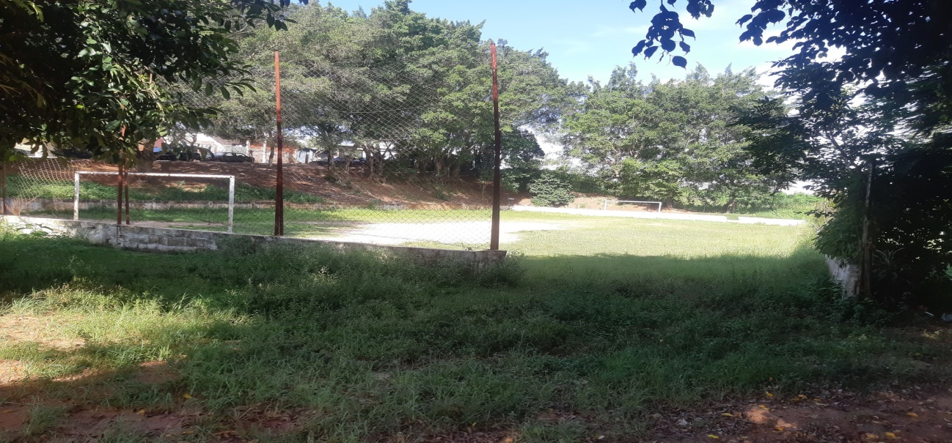

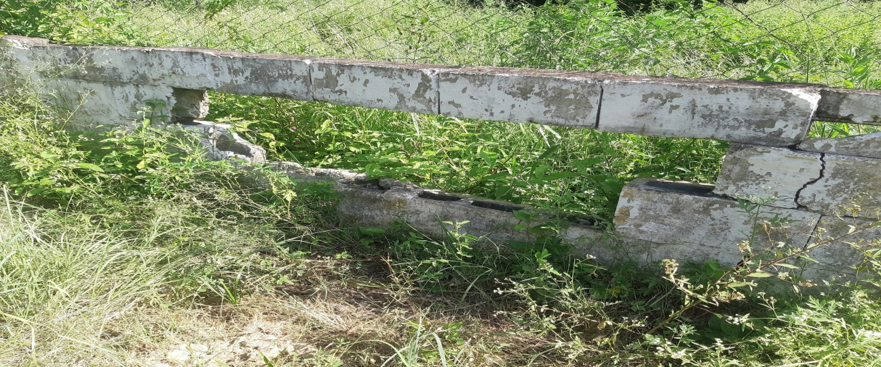

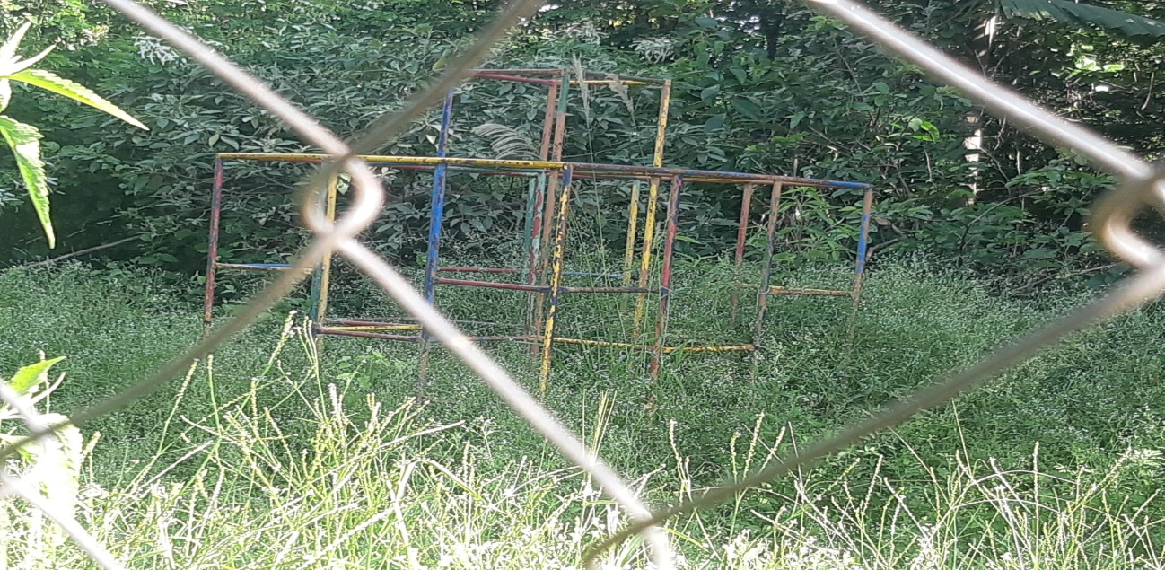

MOÇÃO Nº 74/2021